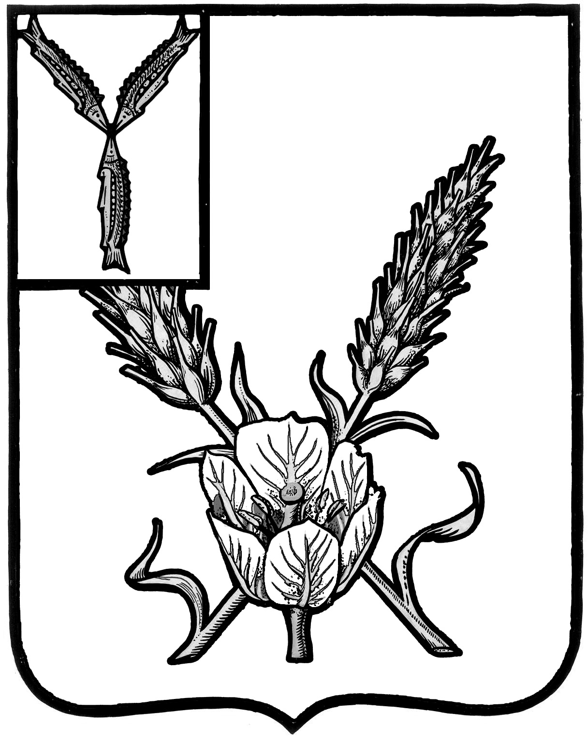
АДМИНИСТРАЦИЯ
КРАСНОКУТСКОГО МУНИЦИПАЛЬНОГО РАЙОНА
САРАТОВСКОЙ ОБЛАСТИ

П О С Т А Н О В Л Е Н И Е

от 06.07.2020 года № 562

г. Красный Кут

О проведении публичных слушаний по внесению изменений в правила землепользования и застройки город Красный Кут Краснокутского муниципального района Саратовской области

В соответствии со статьей 33 Градостроительного кодекса Российской Федерации, статьи 10 Устава МО города Красный Кут, Краснокутского муниципального района Саратовской области, администрация района ПОСТАНОВЛЯЕТ:
1. Провести публичные слушания по внесению изменений в Правила землепользования и застройки в период с 30 июня 2020 года по 30 августа 2020 года по обсуждению проекта решения Краснокутского городского Совета депутатов «О внесении изменений в Правила землепользования и застройки город Красный Кут Краснокутского муниципального района Саратовской области», (проект решения прилагается).
2. Назначить организатором публичных слушаний по обсуждению проекта решения Краснокутского городского Совета депутатов «О внесении изменений в Правила землепользования и застройки города Красный Кут Краснокутского муниципального района Саратовской области» комиссию в составе:
Юкина О.В. – начальник отдела архитектуры и строительства администрации Краснокутского муниципального района, председатель комиссии;
Шишов М.П. – главный специалист отдела архитектуры и строительства администрации Краснокутского муниципального района, секретарь комиссии;
Члены комиссии:
- глава МО города Красный Кут - Яценко А.В. – депутат Краснокутского городского Совета депутатов .
- Сушенкова С.А.- консультант отдела земельных и имущественных отношений комитета сельского хозяйства администрации Краснокутского муниципального района;
3. Организатору публичных слушаний:
- обеспечить прием предложений и замечаний по проекту решения Краснокутского городского Совета.
- обеспечить прием заявлений от желающих выступить на публичных слушаниях по проекту решения Краснокутского городского Совета депутатов направленному на публичные слушания.
4. Разъяснить, что замечания и предложения в письменной или устной форме, в форме электронного документа граждане вправе представлять организатору публичных слушаний по адресу: Саратовская область, г. Красный Кут, пр-т Победы, д.1 (здание администрации Краснокутского муниципального района) кабинет 40, тел. (884560) 5-12-73, Сайт администрации района http://krasny-kut.ru.
5. Назначить публичные слушания по проекту решения Краснокутского городского Совета депутатов «О внесении изменений в Правила землепользования и застройки города Красный Кут Краснокутского муниципального района Саратовской области» на 01.09.2020 год в 10 час.00 мин. по адресу: г. Красный Кут, пр-т Победы, д.1 (здание администрации Краснокутского муниципального района) актовый зал.
6. Организатору публичных слушаний все представленные участниками публичных слушаний замечания и предложения по проекту решения Краснокутского городского Совета депутатов «О внесении изменений в Правила землепользования и застройки города Красный Кут Краснокутского муниципального района Саратовской области» отразить в заключении о результатах публичных слушаний.
7. Настоящее постановление подлежит опубликованию в районной газете «Краснокутские Вести», проект решения Краснокутского городского Совета депутатов «О внесении изменений в Правила землепользования и застройки в городе Красный Кут Краснокутского муниципального района Саратовской области» опубликованию на сайте администрации Краснокутского муниципального района, в разделе территориальное планирование.
8. Контроль за исполнением настоящего постановления возложить на председателя комитета архитектуры, строительства, ЖКХ, транспорта связи и дорожного хозяйства администрации Краснокутского района
Полывянного И.В.

Глава Краснокутского
муниципального района Д.А. Уполовников

ПОРЯДОК
учета предложений по внесению изменений в Правила землепользования и застройки Дьяковского, Ждановского, Интернационального, Комсомольского, Лавровского, Лебедёвского, Логиновского, Первомайского, Усатовского, Чкаловского, Журавлёвского муниципальных образований Краснокутского муниципального района Саратовской области

1. Предложения по внесению изменений в Правила землепользования и застройки Дьяковского, Ждановского, Интернационального, Комсомольского, Лавровского, Лебедёвского, Логиновского, Первомайского, Усатовского, Чкаловского, Журавлёвского муниципальных образований Краснокутского муниципального района Саратовской области вносятся:
- депутатами муниципальных образований (протокол заседания постоянной комиссии или депутатских слушаний);
- трудовыми коллективами района (протокол собрания трудового коллектива с ходатайством о внесении изменений);
- собранием (протокол собрания с предложениями о внесении изменений или дополнений);
- инициативной группой граждан (ходатайство с подписями членов инициативной группы);
- отдельными гражданами (ходатайство с предложением, подписанное гражданином);
- партийными и общественными организациями (протокол собрания с указанием предложений, замечаний, изменений, дополнений).
2. Ходатайства должны содержать:
- предложения о внесении изменений или дополнений в Правила землепользования и застройки Дьяковского, Ждановского, Интернационального, Комсомольского, Лавровского, Лебедёвского, Логиновского, Первомайского, Усатовского, Чкаловского, Журавлёвского муниципальных образований Краснокутского муниципального района Саратовской области;
- дату, место проведения собрания, количество присутствующих на них граждан, подписи председательствующего и секретаря собрания;
- сведения об инициаторе подаваемого предложения (Ф.И.О., подпись, адрес, телефон).
3. Поступившие предложения принимаются Отделом архитектуры (в кабинете №40 администрации Краснокутского муниципального района) в течение двух месяцев с момента опубликования проекта изменений в газете «Краснокутские вести». Данные предложения рассматриваются рабочей группой по учету предложений о внесении изменений в по внесению изменений в Правила землепользования и застройки Дьяковского, Ждановского, Интернационального, Комсомольского, Лавровского, Лебедёвского, Логиновского, Первомайского, Усатовского, Чкаловского, Журавлёвского муниципальных образований Краснокутского муниципального района Саратовской области, состав которой утверждается главой Краснокутского муниципального района.

